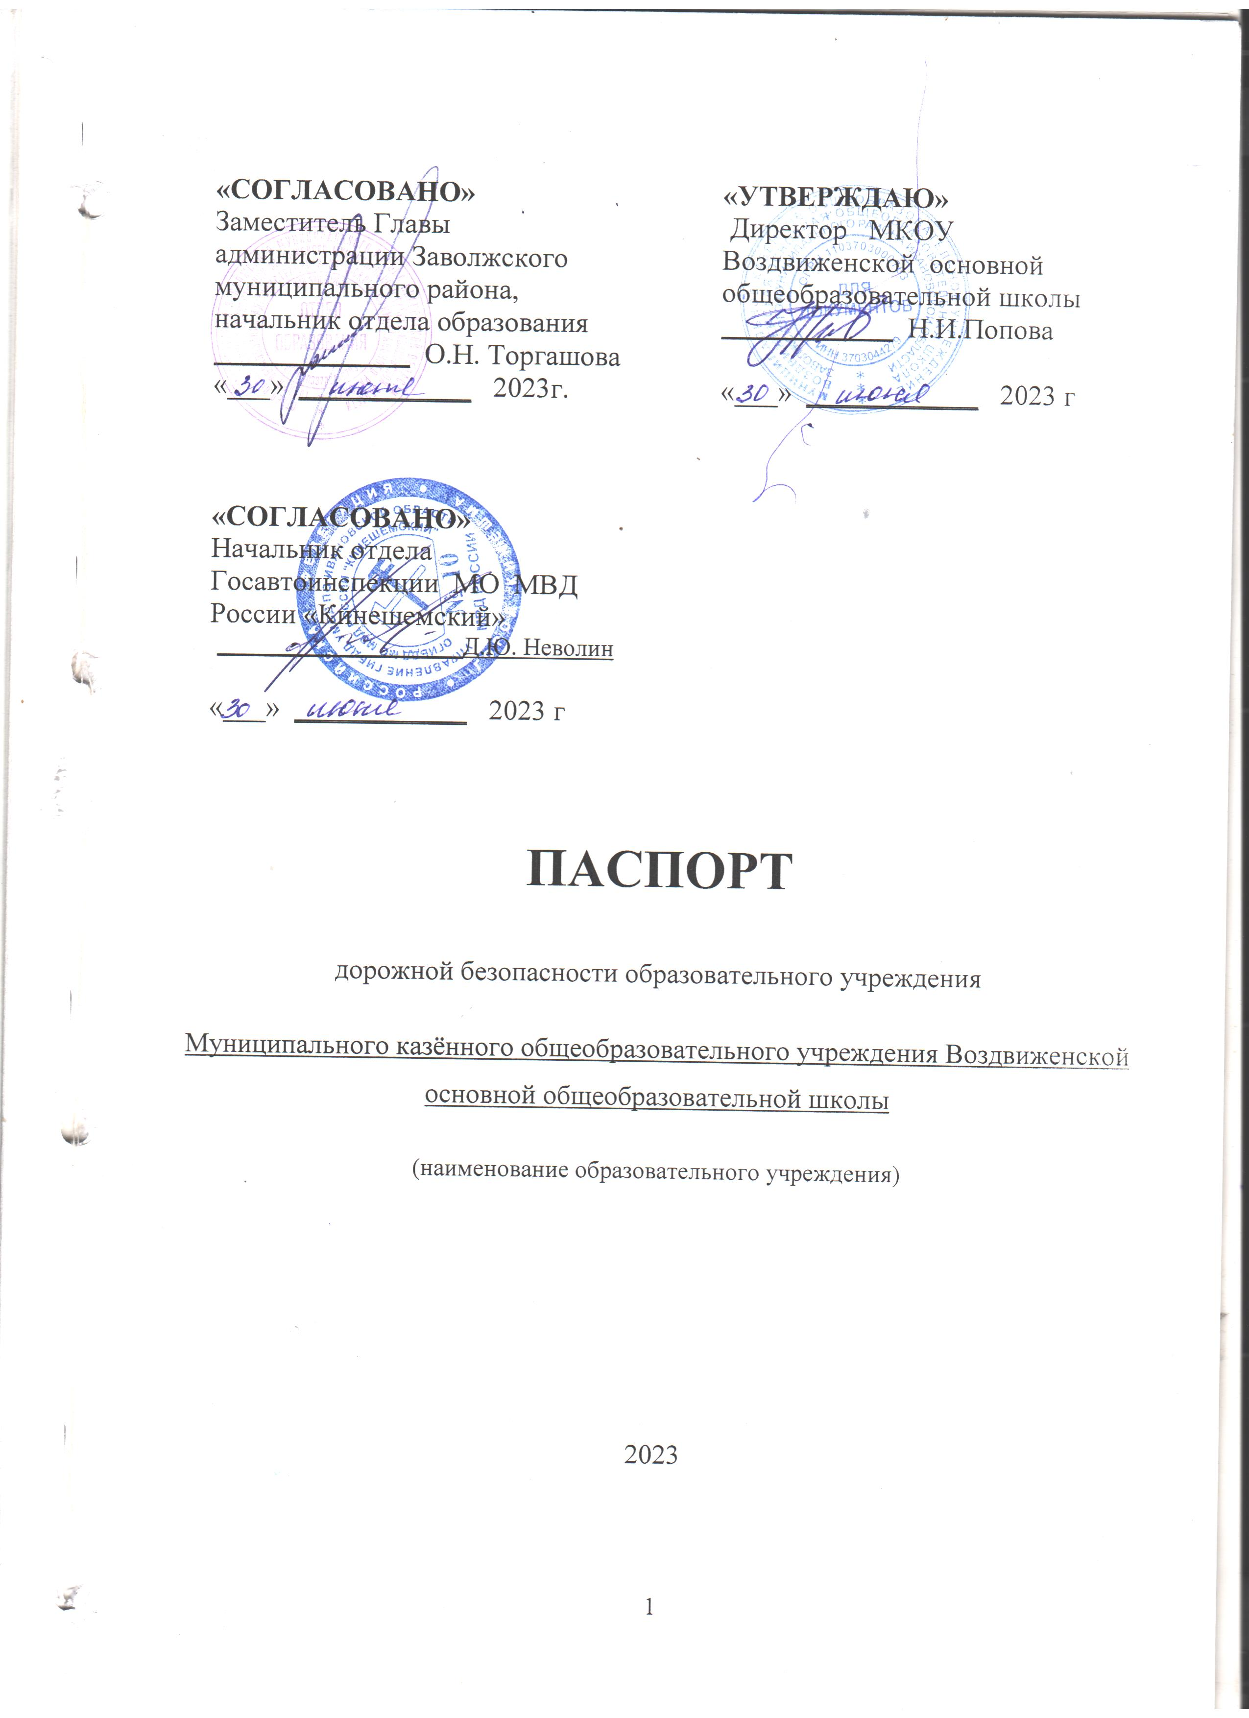
Общие сведения

Муниципальное казённое образовательное учреждение Воздвиженская основная общеобразовательная школа
(Наименование ОУ)
Тип образовательной организации общеобразовательное учреждение
Юридический адрес ОУ: 155430 Ивановская область, Заволжский район, с. Воздвиженье, ул. Центральная д.13
Фактический адрес ОУ: 155430 Ивановская область, Заволжский район, с. Воздвиженье, ул. Центральная д.13

Руководители ОУ:
Директор Попова Наталия Ивановна (тел. 4933333145)
(фамилия, имя, отчество) (телефон)
Заместитель директора
по учебной работе Захарова Зинаида Викторовна (тел. 4933333145)
(фамилия, имя, отчество) (телефон)
Заместитель директора
по воспитательной работе отсутствует
(фамилия, имя, отчество) (телефон)
Ответственные работники
муниципального органа
образования Орлова Надежда Владимировна ( тел. 6-00-39)
(должность) (фамилия, имя, отчество) (телефон)

Ответственные от
Госавтоинспекции инспектор по пропаганде БДД
Лысова Елена Владимировна ________________
(должность) (фамилия, имя, отчество
8 (49331)5-83-72
(телефон)
Ответственные работники
за мероприятия по профилактике
детского травматизма Горелова И.В. учитель
(должность) (фамилия, имя, отчество)
Руководитель или ответственный
работник дорожно-эксплуатационной
организации, осуществляющей
содержание улично-дорожной
сети (УДС)∗ _____________________ ______________
(фамилия, имя, отчество) (телефон)

Руководитель или ответственный
работник дорожно-эксплуатационной
организации, осуществляющей
содержание технических средств
организации дорожного
движения (ТСОДД)* _____________________ ______________
(фамилия, имя, отчество) (телефон)
(телефон) 8(49333)33145
Количество учащихся _____________25______________________________
Наличие уголка по БДД _____фойе школы_____________________________
(если имеется, указать место расположения)
Наличие класса по БДД ___________________________________________
(если имеется, указать место расположения)
Наличие автогородка (площадки) по БДД ____________________________

Наличие автобуса в ОУ два школьных автобуса_____________________
(при наличии автобуса)
(один автобус передан в безвозмездное пользование в муниципальное казённое дошкольное образовательное учреждение Заречный детский сад по договору о безвозмездном пользовании движущим муниципальным имуществом №2 от 15.06.2023г)
Владелец автобуса: состоит на балансе МКОУ Воздвиженской основной общеобразовательной школы
(ОУ, муниципальное образование и др.)
∗ Дорожно-эксплуатационные организации, осуществляющие содержание УДС, несут ответственность в соответствии с законодательством Российской Федерации (Федеральный закон «О безопасности дорожного движения» №196-ФЗ, КоАП, Гражданский кодекс).
Время занятий в ОУ:
1-ая смена: 9.00-15.25
внеклассные занятия: 15:00 – 17:00
Телефоны оперативных служб:
- УФСБ: 32-80-61, телефон доверия - 37-72-07;

- УМВД: 02, 32-80-00, 48-19-95, телефон доверия - 35-45-55;

- ГУ МЧС: 01 (при звонке с мобильного телефона - 112), 29-91-68, 29-91-67,
телефон доверия - 56-62-15.
- ОП №8 г. Заволжск МО МВД России «Кинешемский» по адресу: г. Заволжск, ул. Фрунзе, д.49 тел. (849333)2-13-69

Содержание
- План-схемы ОУ.
- район расположения ОУ, пути движения транспортных средств и детей (учеников, обучающихся);
- организация дорожного движения в непосредственной близости от образовательного учреждения с размещением соответствующих технических средств, маршруты движения детей и расположение парковочных мест;
- маршруты движения организованных групп детей от ОУ к стадиону, парку или к спортивно-оздоровительному комплексу;
- пути движения транспортных средств к местам разгрузки/погрузки и рекомендуемых безопасных путей передвижения детей по территории образовательного учреждения.
- Информация об обеспечении безопасности перевозок детей специальным транспортным средством (автобусом).
  - общие сведения;
  - маршрут движения автобуса до ОУ;
  - безопасное расположение остановки автобуса ОУ.
III. Приложения:

I. План-схемы ОУ.
1. Район расположения образовательного учреждения определяется группой жилых домов, зданий и улично-дорожной, центром которого является непосредственно образовательное учреждение (приложение 1);
2. Территория, указанная в схеме, включает в себя:
- образовательное учреждение;
- спортивная площадка вне территории ОУ, на которой могут проводиться занятия по физической культуре
-дендрарий лесных культур , в котором преподавателями проводятся занятия на открытом воздухе;
- жилые дома, в которых проживает большая часть детей (учеников) данного образовательного учреждения;
- автомобильные дороги и тротуары;
3. На схеме обозначено:
- расположение жилых домов, зданий и сооружений;
- сеть автомобильных дорог;
- пути движения транспортных средств;
- пути движения детей (учеников) в/из образовательного учреждения;
- уличные (наземные – регулируемые / нерегулируемые) и внеуличные (надземные и подземные) пешеходные переходы;
- названия улиц и нумерация домов.

Схема организации дорожного движения в непосредственной близости от образовательного учреждения с размещением соответствующих технических средств, маршруты движения детей и расположение парковочных мест (приложение 2)
Рекомендации к составлению схемы организации дорожного движения в непосредственной близости от образовательного учреждения
  - Схема организации дорожного движения ограничена автомобильными дорогами, находящимися в непосредственной близости от образовательного учреждения;
  - На схеме обозначено:
- здание ОУ с указанием территории, принадлежащей непосредственно ОУ (при наличии указать ограждение территории);
- автомобильные дороги и тротуары;
- уличные (наземные – регулируемые / нерегулируемые) и внеуличные (надземные и подземные) пешеходные переходы на подходах к ОУ;
- дислокация существующих дорожных знаков и дорожной разметки;
- другие технические средства организации дорожного движения;
- направление движения транспортных средств по проезжей части;
- направление безопасного маршрута движения детей (учеников, обучающихся);
3. На схеме указано расположение остановок маршрутных транспортных средств и безопасные маршруты движения детей (учеников) от остановочного пункта к ОУ и обратно;
4. При наличии стоянки (парковочных мест) около ОУ, указывается место расположение и безопасные маршруты движения детей (учеников) от парковочных мест к ОУ и обратно.
К схеме (в случае необходимости) должен быть приложен план мероприятий по приведению существующей организации дорожного движения к организации движения, соответствующей нормативным техническим документам, действующим в области дорожного движения, по окончании реализации которого готовится новая схема.

Рекомендации к составлению схемы маршрутов движения организованных групп детей от ОУ к стадиону, парку или к спортивно-оздоровительному комплексу
На схеме района расположения ОУ указываются безопасные маршруты движения детей от ОУ к стадиону, парку или спортивно-оздоровительному комплексу и обратно.
Данные схемы должны использоваться преподавательским составом при организации движения групп детей к местам проведения занятий вне территории ОУ.
Пути движения транспортных средств к местам разгрузки/погрузки и рекомендуемые пути передвижения детей по территории образовательного учреждения (приложение 3)
Образец схемы.
Рекомендации к составлению схемы пути движения транспортных средств к местам разгрузки/погрузки
На схеме указывается примерная траектория движения транспортного средства на территории ОУ, в том числе место погрузки/разгрузки, а также безопасный маршрут движения детей во время погрузочно-разгрузочных работ.
В целях обеспечения безопасного движения детей по территории ОУ необходимо исключить пересечение пути движения детей и пути движения транспортных средств.

II. Информация об обеспечении безопасности перевозок детей специальным транспортным средством (автобусом).
Общие сведения
Марка ____ ГАЗ _______________________________________________
Модель _____322121___________________________________________
Государственный регистрационный знак ____________А538РВ37______
Соответствие конструкции требованиям, предъявляемым к школьным автобусам _____соответствует _____________________
Сведения о водителе автобуса

Фамилия, имя, отчество | Принят на работу | Стаж в кате-гории D | Дата пред- стоящего мед. осмотра | Период проведения стажировки | Повыше-ние ква- лификации | Допущен- ные нару- шения ПДД
Потехин С.Н. | 18.09.2006 | 20 | 14.08.2022 |  |  | нет
Организационно-техническое обеспечение
1) Лицо, ответственное, за обеспечение безопасности дорожного движения: Захарова Зинаида Викторовна прошло аттестацию 30.05.2023 года, диплом 372418550646
2) Организация проведения предрейсового медицинского осмотра водителя:
осуществляет Организация проведения предрейсового и послерейсового медицинского осмотра водителя:
осуществляет ООО «Автовояж» Беседина Светлана Анатольевна
(Ф.И.О. специалиста)
на основании Договора с ООО «Автовояж» Ивановская область, г.Кинешма, ул.Ивана Виноградова, д.9

3) Организация проведения предрейсового технического осмотра транспортного средства:
осуществляет контролер технического состояния автотранспортного средства Захарова З.В.
(Ф.И.О. специалиста)
на основании приказа по образовательному учреждению , действительного до 01.09.2023
4) Дата очередного технического осмотра 03.09.2023 года

5) Место стоянки автобуса в нерабочее время территория школы, ограждение имеется, охраняется сторожем
меры, исключающие несанкционированное использование _____________
________________________________________________________________
Сведения о владельце
Юридический адрес владельца
Фактический адрес владельца 155430 Ивановская область, Заволжский район, с. Воздвиженье, ул. Центральная, д.13
Телефон ответственного лица 4933333145
Сведения об организациях, осуществляющих перевозку детей специальным транспортным средством (автобусом)
Рекомендуемый список контактов организаций, осуществляющих перевозку детей специальным транспортным средством (автобусом).
Сведения о ведении журнала инструктажа журнал имеется

- Маршрут движения автобуса ОУ
С Х Е М А
Маршрута с указанием опасных участков
Автобуса марки ПАЗ 32053-70,
Осуществляющего перевозки учащихся МКОУ Воздвиженской основной общеобразовательной школы
По маршруту
Воздвиженье - Посулово- Лобанцево-Милитино-Водомерово-Емельяново-Борисцево- Тростниково -Воздвиженье
СХЕМА
МАРШРУТА С УКАЗАНИЕМ ОПАСНЫХ УЧАСТКОВ

Посулово

Лобанцево
Крутой подъем (21 км)

Быковка
Крутой спуск (20 км)

Крутой подъем (15 км)

Милитино

Емельяново

Крутой спуск (12 км)
Водомерово

Крутой поворот (1 км)
Крутой
поворот
(3 км)
Борисцево
Воздвиженье Тростниково
УСЛОВНЫЕ ОБОЗНАЧЕНИЯ
Опасные участки:
Крутой спуск - 12 км, 20 км
Крутой подъем - 15 км, 21 км
Крутой поворот - 1 км, 3 км
- Безопасное расположение остановки автобуса у ОУ (приложение 4)
Образец схемы.
Рекомендации к составлению схемы расположения остановки автобуса ОУ
На схеме указывается подъезд в оборудованный «карман» или другое оборудованное место для посадки и высадки детей из автобуса ОУ, и дальнейший путь движения автобуса по проезжей части, а также безопасный маршрут движения детей (учеников) от остановки автобуса ОУ.
На схеме обозначено:
- жилые дома района расположения ОУ;
- здание ОУ;
- ограждение территории ОУ (при наличии);
- автомобильные дороги.
∗ Дорожно-эксплуатационные организации, осуществляющие содержание УДС, несут ответственность в соответствии с законодательством Российской Федерации (Федеральный закон «О безопасности дорожного движения» №196-ФЗ, КоАП, Гражданский кодекс).

Рекомендации к составлению план-схемы пути движения транспортных средств и детей
при проведении дорожных ремонтно-строительных работ вблизи образовательной организации

На схеме указывается место производства дорожных ремонтно-строительных работ, его обустройство дорожными знаками и ограждениями, иными техническими средствами организации дорожного движения, а также безопасный маршрут движения детей к образовательной организации с учетом изменения маршрута движения по тротуару.

На схеме обозначены:
- участок производства дорожных ремонтно-строительных работ;
- автомобильные дороги;
тротуары;
- альтернативные пути (обходы места производства дорожных ремонтно-строительных работ пешеходами и объезды транспортными средствами);
- здание образовательной организации;
- ограждение территории образовательной организации
(при наличии).

III Приложения
Приложение 1
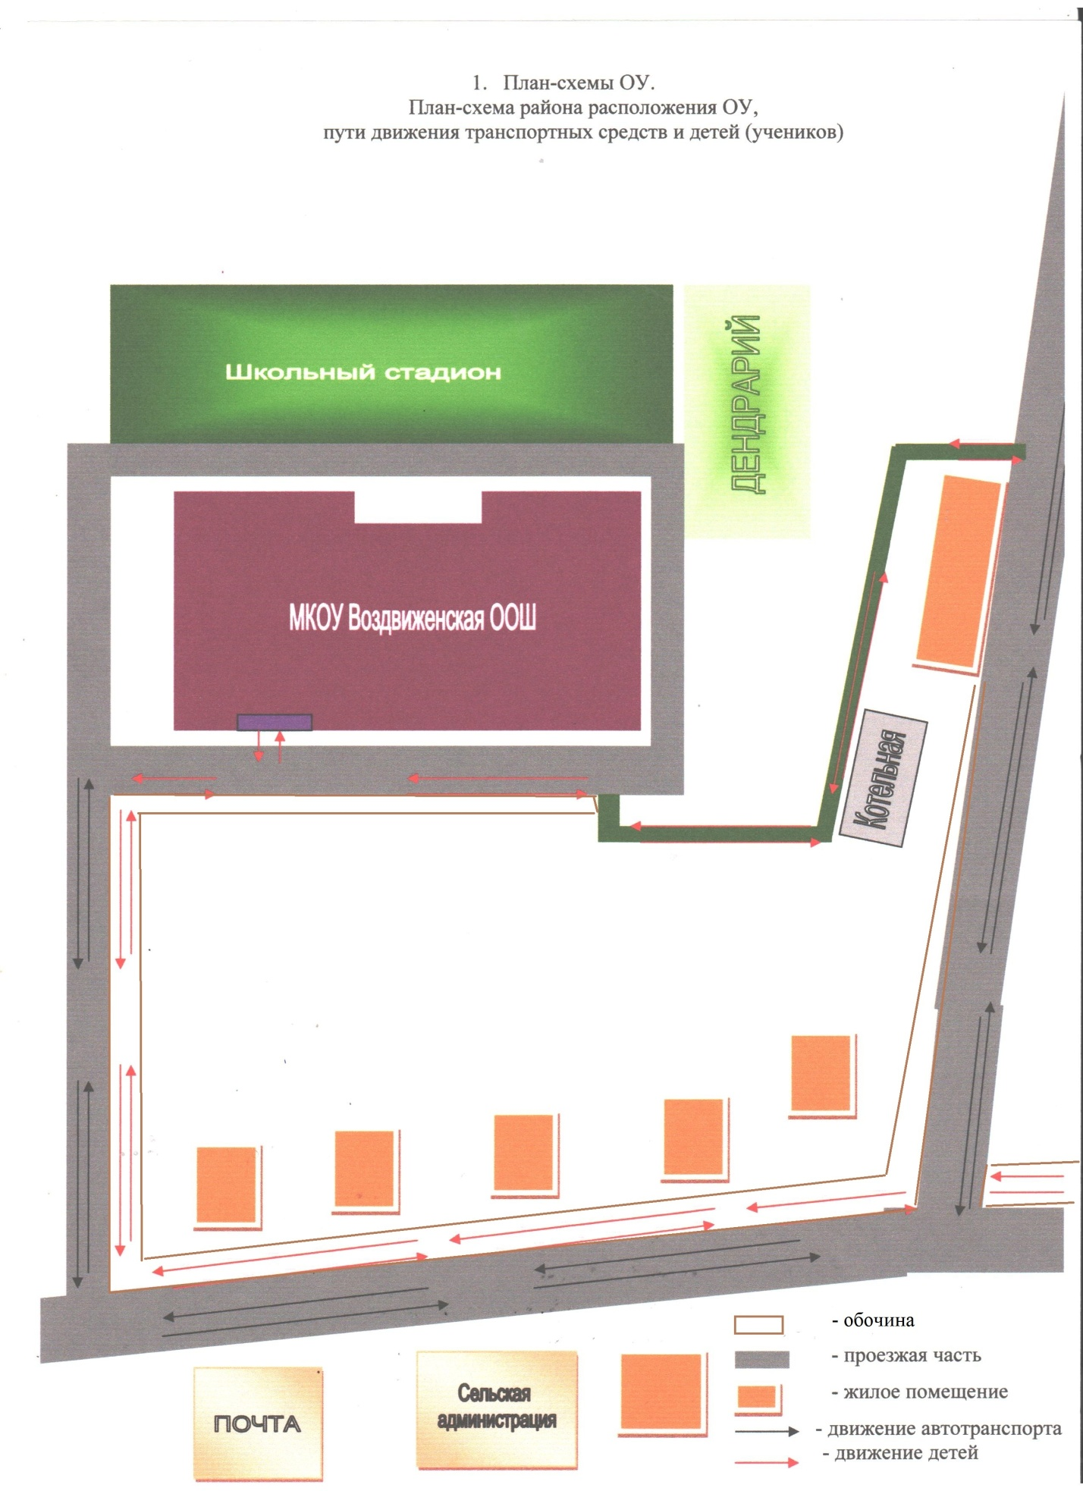

Приложение 2
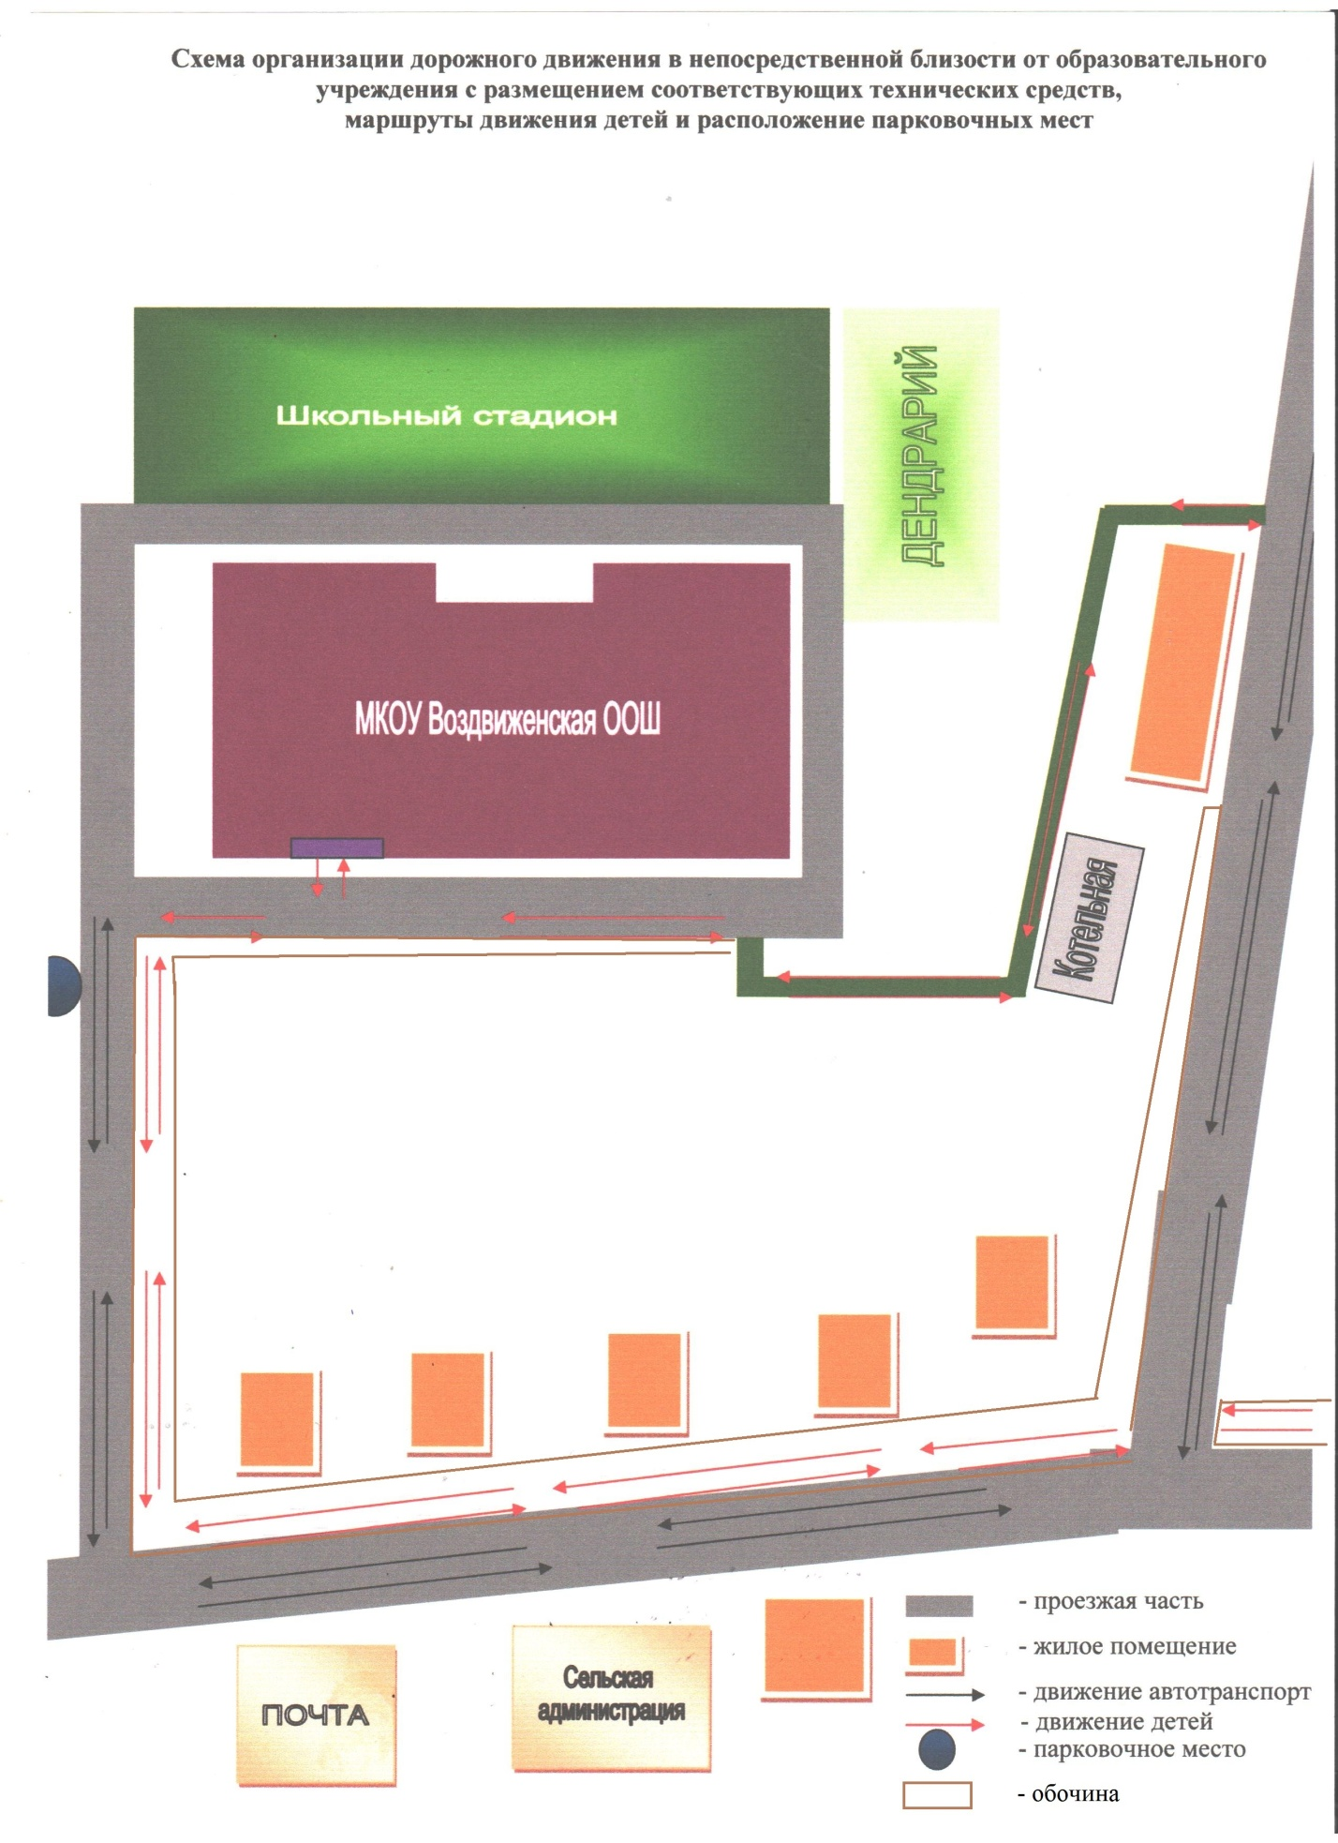

Приложение 3
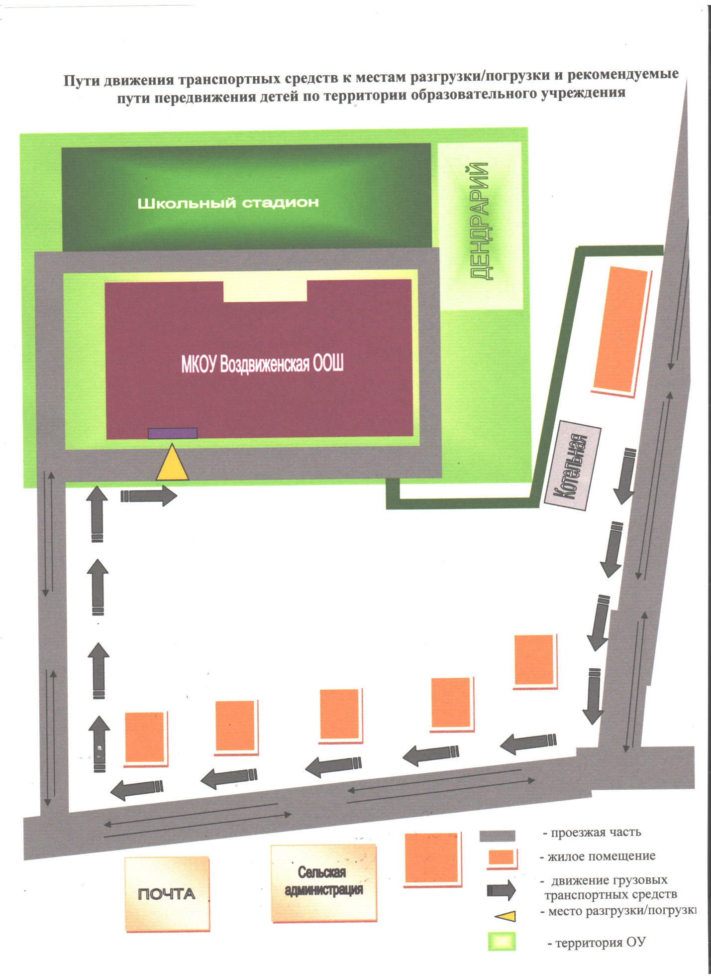

Приложение 4
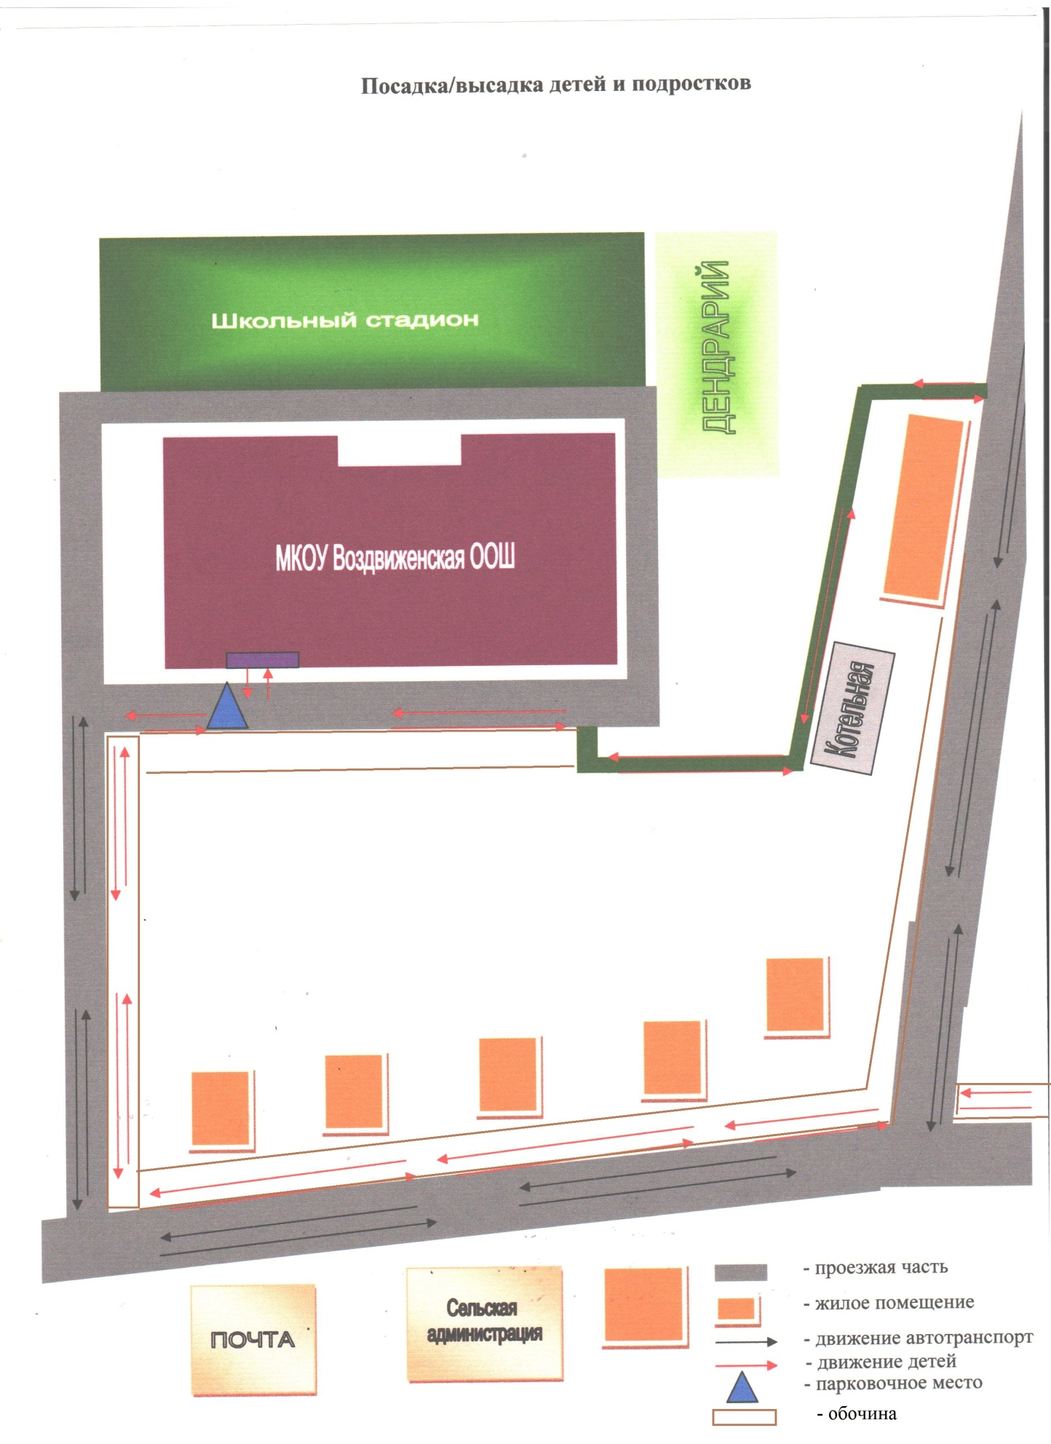

 Дорожно-эксплуатационные организации, осуществляющие содержание УДС и ТСОДД, несут ответственность в соответствии с законодательством Российской Федерации (Федеральный закон «О безопасности дорожного движения» от 10 декабря 1995 г. № 196-ФЗ, Кодекс Российской Федерации об административных правонарушениях, Гражданский кодекс Российской Федерации)

